грабли SAMASZ серии Z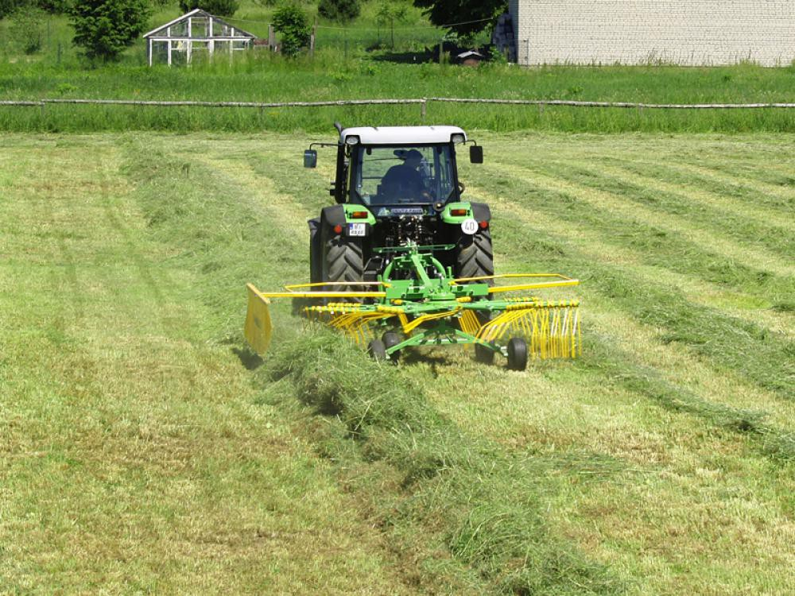
Однороторные навесные грабли серии Z применяются на мелких и средних хозяйствах.
Используется для ускорения процесса сушки скошенных зеленых масс, обеспечивая эффективное, производительное ворошение.
Транспортировка
Легкая транспортировка и хранение обеспечиваются съемными плечами граблей.
Демонтаж граблей
Легкое снимание поднимаемых экранов уменьшает ширину граблей во время транспортировки и хранения.
Тандемное шасси
Отличное копирование рельефа происходит за счет использования системы тандемного шасси, которая сохраняет направление движения и делает его мягким.
Преимущества граблей Z - 410
1. Редуктор работает в масляной ванне, что обуславливает высокую надежность и длительный срок службы.
2. Граблины крепятся к редуктору посредством двойных кронштейнов, повышая прочность и долговечность конструкции.
3. Высота пружинных пальцев над полем регулируется 2-мя способами:
- механической рукояткой на редукторе.
- перестановкой тандемной рамы колес.
Заводские настройки рассчитаны для твердых лугов (высота 16 см), в случае торфяников и заливных лугов, переворачивая тандем на 180°, получаем высоту 21 см. Правильная настройка шасси очень важна, так как увеличивает эксплуатационную прочность нижней втулки редуктора.
Стандартное оснащение:
- Защита от потери пальцев
- Регулировка ширины покоса
- Регулировка высоты сгребания
- Демонтаж плеч для транспортировки
- Экран покоса
- Светоотражающие указатели и дорожная
- Тандемная транспортная система
- Шарнирно-телескопический вал
- Цепь предохранительная
Технические характеристики:
Модель | Z-300 | Z-350 | Z-410 | Z-440 | Z-470
Тип | навесные | навесные | прицепные | навесные | навесные
Ширина захвата [м] | 3,00 | 3,50 | 4,10 | 4,40 | 4,70
Ширина транспортная [м] | 1,50 | 1,50 | 1,60 | 2,10 | 2,30
Количество плеч на роторе [шт.] | 8 | 9 | 11 | 11 | 13
Мощность трактора [л.с.] | 20 | 20 | 30 | 45 | 50
Производительность [га/ч] | 3,0 | 3,5 | 4,5 | 5,0 | 5,6
Maсса [кг] | 310 | 340 | 555 | 740 | 815

Актуальная цена на сайте центрпольскойтехники.рф

